3.3 DIMENZOVÁNÍ SVODNÉ LEŽATÉ POTRUBÍ

Zde se použije tabulka pro svodná potrubí.
Tabulka zohledňuje 70% plnění potrubí.
Zvláštní pozornost věnujte poznámkám pod tabulkou!!!!!!!!!!!!!!

Uvedu příklad:
Průtok vyjde např. pro WC 2,5 l/s
Dle tabulky s ohledem na spád svodného potrubí 3% vychází DN 70.
Je to však hloupost když od WC je DN 100.
Takže dle poznámky 1,2,3 nelze navrhnout žádné jiné potrubí než 125

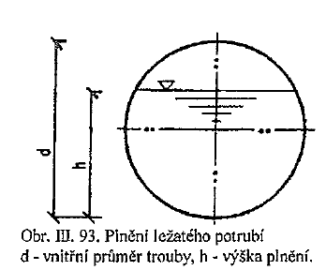
P5. HYDRAULICKÉ KAPACITY Q_{MAX} PŘI STUPNI PLNĚNÍ 70% PRO SVODNÉ POTRUBÍ NEBO KANALIZAČNÍ PŘÍPOJKY
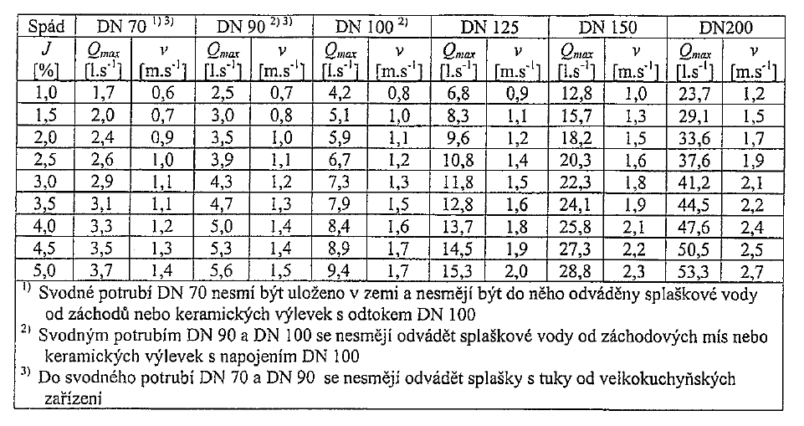

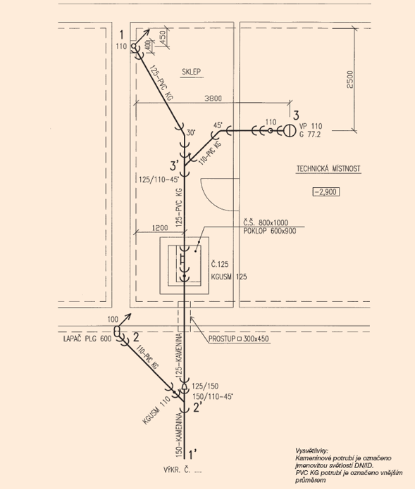

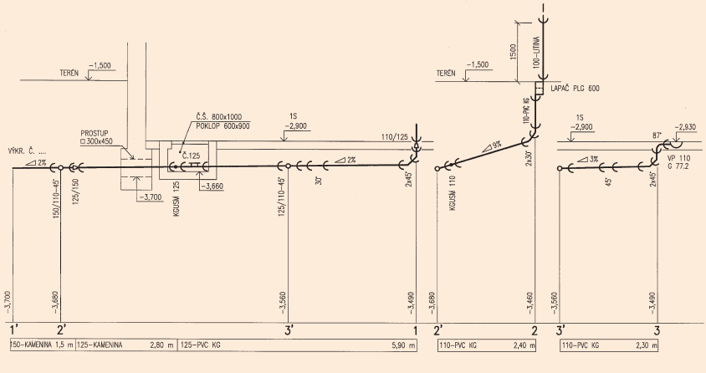

UKÁZKY VÝPOČTŮ A NÁVRHŮ SVODNÝCH POTRUBÍ
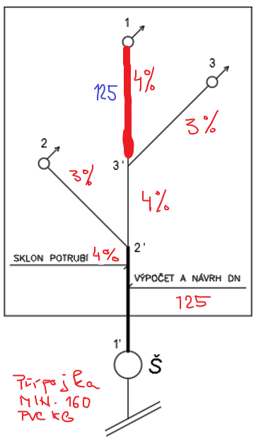

VÝPOČET PRŮTOKU A NÁVRH DN SVODU 1-3‘

Vstupní data:
Typ budovy: HOTEL
Odpad č.1: 6 x WC (9 l) DU = 2,5

Spád potrubí: 4%

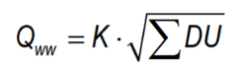
Postup:
1. Vzorec

2. Dosazení do vzorce a výpočet
Q_{ww} = K . $\sqrt{6x2,5 }$ = 0,7 x 3,87 = 2,71 l/s

3. Posouzení zda nevyhrálo DUmax

4. Q_{ww} = 2,71 (l/s)

5. Podmínka pro návrh DN
Q_{ww} ≤ Q_{max}

6. Posouzení dle Přílohy P5
Dle tabulky pro svodné potrubí a spád 4%
2,71 l/s < 13,7 l/s

7. Návrh DN dle Přílohy P5

Návrh DN 125

Poznámka: I když by vyšlo DN 100, tak dle poznámky č. 2 nelze.

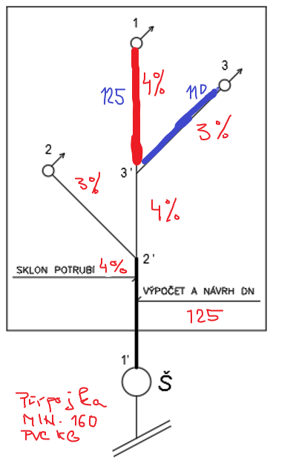
VÝPOČET PRŮTOKU A NÁVRH DN SVODU 3-3‘

Vstupní data:
Typ budovy: HOTEL
Odpad č.3 5 x V + 4 x B DU = V = 0,8 a B = 0,5

Spád potrubí: 3%

Postup:
1. Vzorec

2. Dosazení do vzorce a výpočet
Q_{ww} = K . $\sqrt{5x0,8+4x0,5 }$ = 0,7 x 2,45 = 1,72 l/s

3. Posouzení zda nevyhrálo DUmax

4. Q_{ww} = 1,72 (l/s)

5. Podmínka pro návrh DN
Q_{ww} ≤ Q_{max}

6. Posouzení dle Přílohy P5
Dle tabulky pro svodné potrubí a spád 3%
1,72 l/s < 7,3 l/s

7. Návrh DN dle Přílohy P5

Návrh DN 110

Poznámka: I když by vyšlo DN 70, tak dle poznámky č. 1 nelze.

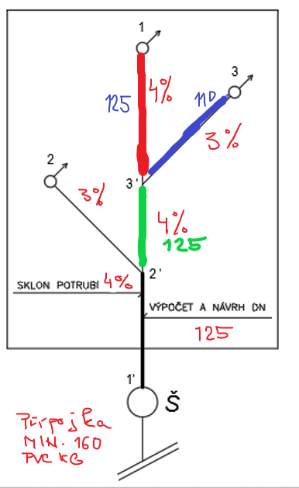
VÝPOČET PRŮTOKU A NÁVRH DN SVODU 3‘-2‘

Vstupní data:
Typ budovy: HOTEL
Odpad č.1: 6 x WC (9 l) DU = 2,5
Odpad č.3 5 x V + 4 x B DU = V = 0,8 a B = 0,5

Spád potrubí: 4%

Postup:
1. Vzorec

2. Dosazení do vzorce a výpočet
Q_{ww} = K . $\sqrt{6x2,5+5x0,8+4x0,5 }$ = 0,7 x 4,6 = 3,22 l/s

3. Posouzení zda nevyhrálo DUmax

4. Q_{ww} = 3,22 (l/s)

5. Podmínka pro návrh DN
Q_{ww} ≤ Q_{max}

6. Posouzení dle Přílohy P5
Dle tabulky pro svodné potrubí a spád 4%
3,22 l/s < 13,7 l/s

7. Návrh DN dle Přílohy P5

Návrh DN 125

Poznámka: I když by vyšlo DN 100, tak dle poznámky č. 2 nelze.

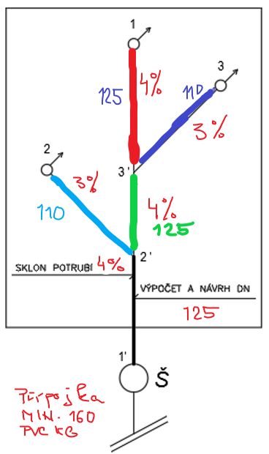
VÝPOČET PRŮTOKU A NÁVRH DN SVODU 2-2‘

Vstupní data:
Typ budovy: HOTEL

Odpad č.2: 7 x U DU = 0,5

Spád potrubí: 3%

Postup:
1. Vzorec

2. Dosazení do vzorce a výpočet
Q_{ww} = K . $\sqrt{7x0,5 }$ = 0,7 x 1,87 = 1,31 l/s

3. Posouzení zda nevyhrálo DUmax

4. Q_{ww} = 1,31 (l/s)

5. Podmínka pro návrh DN
Q_{ww} ≤ Q_{max}

6. Posouzení dle Přílohy P5
Dle tabulky pro svodné potrubí a spád 3%
1,31 l/s < 7,3 l/s

7. Návrh DN dle Přílohy P5

Návrh DN 110

Poznámka: I když by vyšlo DN 70, tak dle poznámky č. 1 nelze.

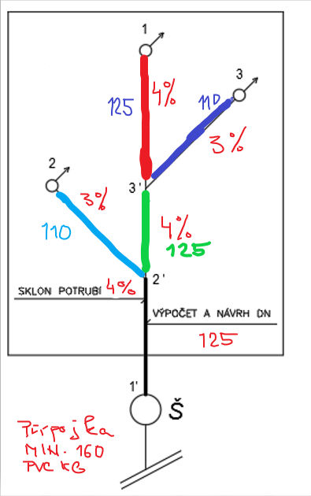
VÝPOČET PRŮTOKU A NÁVRH DN SVODU 2‘-1‘

Vstupní data:
Typ budovy: HOTEL
Odpad č.1: 6xWC (9 l) DU = 2,5
Odpad č.2: 7xU DU = 0,5
Odpad č.3 5xV + 4xB DU = V = 0,8 a B = 0,5

Spád potrubí: 4%

Postup:
1. Vzorec

2. Dosazení do vzorce a výpočet
Q_{ww} = K . $\sqrt{6x2,5+7x0,5+5x0,8+4x0.5}$
Q_{ww} = 0,7 x 4,95 = 3,47 l/s

3. Posouzení zda nevyhrálo DUmax

4. Q_{ww} = 3,47 (l/s)

5. Podmínka pro návrh DN
Q_{ww} ≤ Q_{max}

6. Posouzení dle Přílohy P5
Dle tabulky pro svodné potrubí a spád 4%
3,47 l/s < 13,7 l/s

7. Návrh DN dle Přílohy P5

Návrh DN 125

Poznámka: I když by vyšlo i DN 100, tak dle poznámky č. 2 nelze navrhnout DN 100 navrhnout.

Kanalizační přípojka což je potrubí v zemi za šachtou se dimenzuje stejně.
Ale bez ohledu na výpočet je však min DN 150 resp. 160 PVC-KG.

VÝPOČET PRŮTOKU A NÁVRH DN SVODNÉHO LEŽATÉHO DEŠŤOVÉHO POTRUBÍ D1-D1‘
Sklon 3%
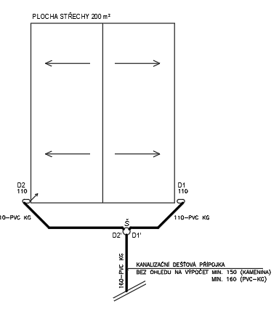
1. Vstupní data
S = plocha střechy 100 m²
I = intenzita deště 0,03 l/s.m²
C = součinitel odtoku = 1

2. Vzorec a výpočet
Q_{r} = i. S. C (l/s)
Q_{r} = 0,03. 100. 1 (l/s)
Q_{r} = 3 l/s

3. Podmínka pro návrh DN
Qr ≤ Q_{max}

4. Posouzení dle Přílohy P5
Dle tabulky pro svodné potrubí a spád 3%
3 l/s < 7,3 l/s

5. Návrh DN dle Přílohy P5

Návrh DN 110

VÝPOČET PRŮTOKU A NÁVRH DN SVODNÉHO LEŽATÉHO DEŠŤOVÉHO POTRUBÍ ZA ŠACHTOU KANALIZAČNÍ DEŠŤOVÁ PŘÍPOJKA

Sklon 3%
1. Vstupní data
S = plocha střechy 200 m²
I = intenzita deště 0,03 l/s.m²
C = součinitel odtoku = 1

2. Vzorec a výpočet
Q_{r} = i. S. C (l/s)
Q_{r} = 0,03. 200. 1 (l/s)
Q_{r} = 6 l/s

3. Podmínka pro návrh DN
Qr ≤ Q_{max}

4. Posouzení dle Přílohy P5
Dle tabulky pro svodné potrubí a spád 3%
6 l/s < 11,8 l/s

5. Návrh DN dle Přílohy P5

Návrh DN 150 kamenina nebo 160 PVC-KG

Protože se jedná o kanalizační dešťovou přípojku, tak bez ohledu na výpočet a a Přílohu P5 je nim DN kanalizační přípojky 150 kamenina resp. 160 PVC-KG.

